Ηλεκτρονική Πλατφόρμα
Προκαταβολής Σύνταξης

Εγχειρίδιο Χρήσης
της ηλεκτρονικής υπηρεσίας

Version 1.00
09/03/2021

Περιεχόμενα
1. Πως πραγματοποιώ είσοδο στην ηλεκτρονική υπηρεσία 3
2. Πως υποβάλω νέα αίτηση για Κύρια Σύνταξη Γήρατος 7
3. Πως υποβάλω νέα αίτηση για Κύρια Σύνταξη Αναπηρίας 11
4. Πως υποβάλω νέα αίτηση για Μεταβίβαση Κύριας Σύνταξης (Θάνατος Συνταξιούχου) 16
5. Πως υποβάλω νέα αίτηση για Κύρια Σύνταξη λόγω Θανάτου Ασφαλισμένου. 19
6. Πως μπορώ να δω την αίτηση που έχω υποβάλλει. 24
7. Πως μπορώ να ακυρώσω μία αίτηση. 25

1. Πως πραγματοποιώ είσοδο στην ηλεκτρονική υπηρεσία

Ο/η αιτών/αιτούσα, για να υποβάλλει αίτηση χορήγησης προκαταβολής σύνταξης, μεταβαίνει στην αντίστοιχη σελίδα του https://www.efka.gov.gr

Ανακατευθύνεται αυτόματα στην ιστοσελίδα του gov.gr για να προχωρήσει σε πιστοποίηση μέσω του λογαριασμού TAXISnet που διαθέτει.

Στη συνέχεια, συμπληρώνει τους προσωπικούς του κωδικούς TaxisNet και εν συνεχεία επιλέγει «Σύνδεση».

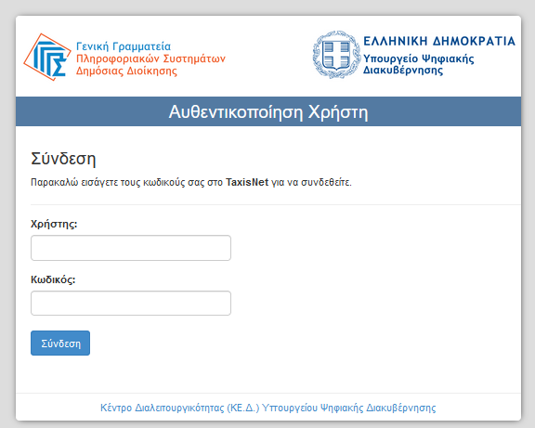

Ακολούθως θα πρέπει να επιλέξει Συνέχεια και Αποστολή, ώστε να πραγματοποιηθεί ηλεκτρονική ταυτοποίησή των στοιχείων που παρέχονται από το φορολογικό μητρώο του ΥΠΟΥΡΓΕΙΟΥ ΟΙΚΟΝΟΜΙΚΩΝ που διαχειρίζεται η Α.Α.∆.Ε.

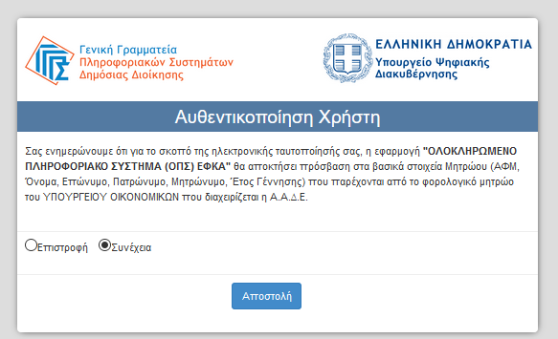

Στο σημείο αυτό, στο παράθυρο που εμφανίζεται στη οθόνη, το ΑΦΜ έρχεται προσυμπληρωμένο και επιλέγει «Είσοδος»
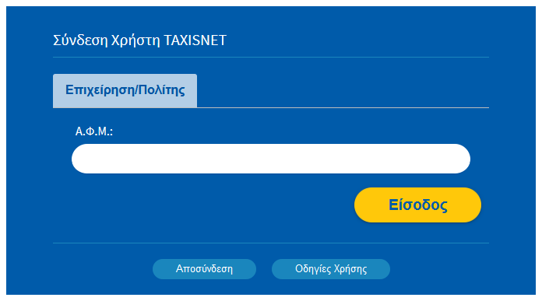

Η είσοδος στην υπηρεσία έχει ολοκληρωθεί.

Κατά την πρώτη είσοδο στην εφαρμογή εμφανίζεται η οθόνη που περιλαμβάνει:

- Στοιχεία Aιτούντος/Αιτούσας

- Στοιχεία Διεύθυνσης

- Στοιχεία Επικοινωνίας

- Στοιχεία Τραπεζικού Λογαριασμού

Όπως φαίνεται και στην οθόνη που ακολουθεί:

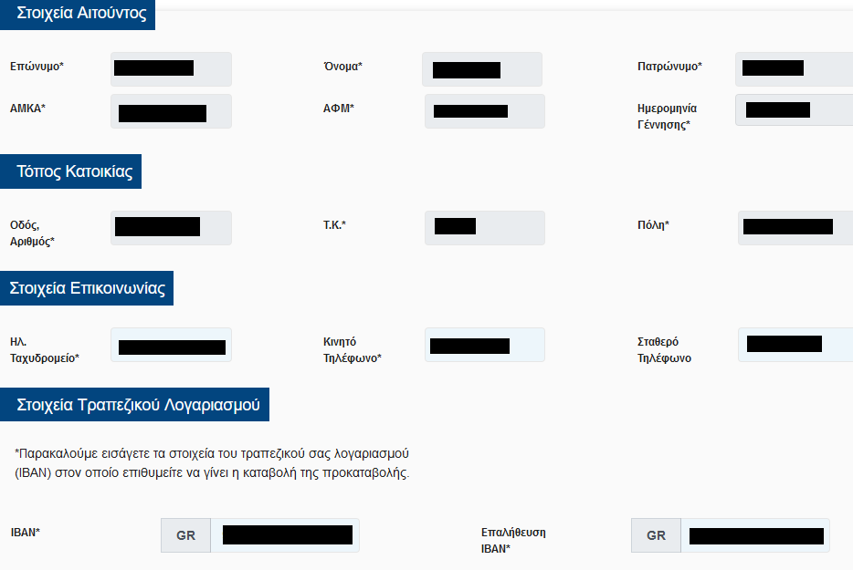

Ενότητα Στοιχεία Αιτούντος/Αιτούσας

    - Επώνυμο – Προσυμπληρώνεται από τα στοιχεία που επιστρέφονται από την ΑΑΔΕ και δεν τροποποιείται
    - Όνομα – Προσυμπληρώνεται από τα στοιχεία που επιστρέφονται από την ΑΑΔΕ και δεν τροποποιείται
    - Πατρώνυμο – Προσυμπληρώνεται από τα στοιχεία που επιστρέφονται από την ΑΑΔΕ και δεν τροποποιείται
    - ΑΜΚΑ – Προσυμπληρώνεται από τα στοιχεία που επιστρέφονται από την ΑΑΔΕ και δεν τροποποιείται
    - ΑΦΜ – Προσυμπληρώνεται από τα στοιχεία που επιστρέφονται από την ΑΑΔΕ και δεν τροποποιείται
    - Ημερομηνία Γέννησης – Προσυμπληρώνεται από τα στοιχεία που επιστρέφονται από την ΑΑΔΕ και δεν τροποποιείται

Ενότητα Τόπος Κατοικίας

    - Εμφανίζεται η διεύθυνση που έχει αντληθεί από τα στοιχεία της ΑΑΔΕ .

Ενότητα Στοιχεία Επικοινωνίας

    - Ηλ. Ταχυδρομείο – Συμπληρώνεται από τον/την αιτών/αιτούσα
    - Κινητό Τηλέφωνο - Συμπληρώνεται από τον/την αιτών/αιτούσα
    - Σταθερό Τηλέφωνο - Προσυμπληρώνεται από τα στοιχεία που επιστρέφονται από την ΑΑΔΕ και δεν τροποποιείται

Ενότητα Στοιχεία Τραπεζικού Λογαριασμού

    - IBAN - Συμπληρώνεται από τον/την αιτών/αιτούσα
    - Επαλήθευση IBAN - Συμπληρώνεται από τον/την αιτών/αιτούσα

Αφού ολοκληρώσει την συμπλήρωση των απαραίτητων πεδίων, επιλέγει Επόμενο

Πως υποβάλω νέα αίτηση για Κύρια Σύνταξη Γήρατος

Εφόσον υπάρχει ήδη εκκρεμής αίτηση για Κύρια Σύνταξη Γήρατος, ο χρήστης μεταφέρεται στην οθόνη Στοιχεία αίτησης Απονομής Προκαταβολής Σύνταξης που περιλαμβάνει τις παρακάτω πληροφορίες :

Ενότητα Στοιχεία Αίτησης Απονομής Προκαταβολής Σύνταξης

Περίπτωση Α – Τα στοιχεία της αίτησης συνταξιοδότησης αντλούνται αυτόματα.

Σε περίπτωση που τα στοιχεία της αίτησης συνταξιοδότησης ταυτοποιηθούν στα πληροφοριακά συστήματα του e-ΕΦΚΑ και λοιπόν φορέων, εμφανίζονται προσυμπληρωμένα.

- Αριθμός Πρωτοκόλλου Κατατεθείσας Αίτησης Συνταξιοδότησης, όπου εμφανίζεται ο αριθμός Πρωτοκόλλου που είχε λάβει η αίτηση για συνταξιοδότηση.

- Ημερομηνία Υποβολής/Κατάθεσης Αίτησης Συνταξιοδότησης, όπου εμφανίζεται η ημερομηνία που είχε υποβάλει αίτηση για συνταξιοδότηση.

- Τελευταίος Φορέας Ασφάλισης, όπου εμφανίζεται ο τελευταίος φορέας ασφάλισης του.

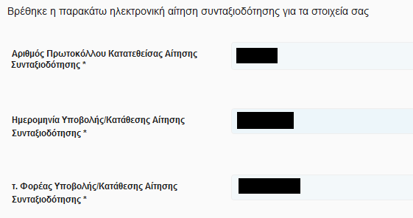

Περίπτωση Β – Τα στοιχεία της αίτησης συνταξιοδότησης δεν ταυτοποιούνται αυτόματα.

Στην περίπτωση αυτή, ο χρήστης καλείται να συμπληρώσει:

- Αριθμός Πρωτοκόλλου Κατατεθείσας Αίτησης Συνταξιοδότησης, όπου καταχωρεί τον αριθμό Πρωτοκόλλου που είχε λάβει η αίτηση για συνταξιοδότηση.

- Ημερομηνία Υποβολής/Κατάθεσης Αίτησης Συνταξιοδότησης, όπου καταχωρεί την ημερομηνία που είχε υποβάλει αίτηση για συνταξιοδότηση.

- Τελευταίος Φορέας Ασφάλισης, όπου επιλέγει από διαθέσιμη λίστα τον τελευταίο τέως φορέα ασφάλισης του.
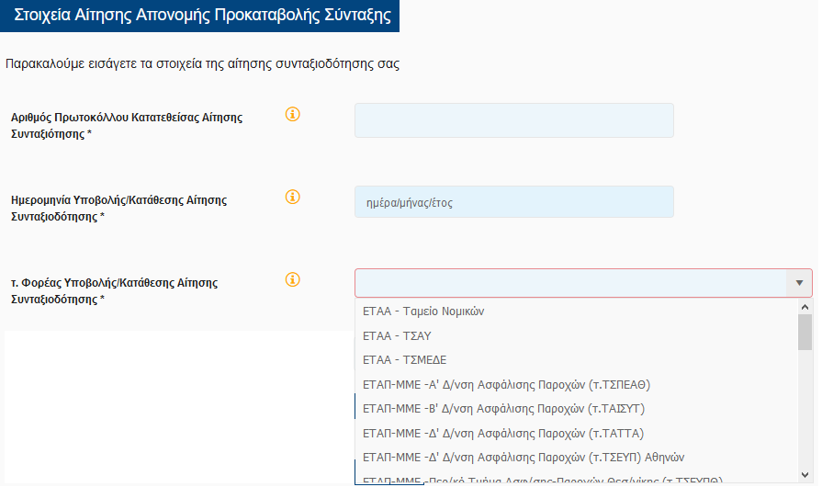

Εν συνεχεία , καλείται να απαντήσει στις παρακάτω 2 ερωτήσεις.

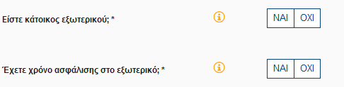

Ενότητα ιστορικό Ασφάλισης για κάθε φορέα ασφάλισης

- Εάν τα έτη σε σχέση με την ηλικία του αιτούντος επαρκούν για την λήψη προκαταβολής σύνταξης, τότε η ενότητα ιστορικό Ασφάλισης για κάθε φορέα ασφάλισης δεν εμφανίζεται στον χρήστη προς καταχώρηση.

- Εάν τα έτη σε σχέση με την ηλικία του αιτούντος δεν επαρκούν για την λήψη προκαταβολή σύνταξης, τότε ο χρήστης θα πρέπει να συμπληρώσει το ΣΥΝΟΛΟ του ασφαλιστικού του ιστορικού .

Για την καταχώρηση νέας περίοδού ασφάλισης , επιλέγει
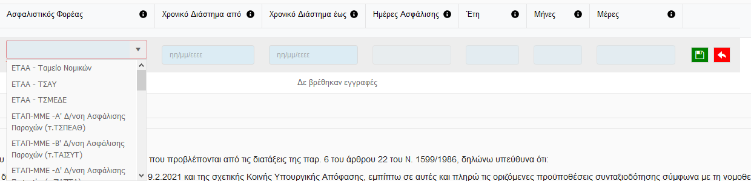

Στη φόρμα καταχώρησης ασφαλιστικού ιστορικού:

- Επιλέγει τον ασφαλιστικό φορέα από διαθέσιμη λίστα.
- Καταχωρεί το χρονικό διάστημα από - έως που αφορά στον επιλεγμένο φορέα
- Καταχωρεί τις Ημέρες Ασφάλισης ή τα Έτη/Μήνες/Ημέρες, ανάλογα με τον τρόπο που απεικονίζει ο εκάστοτε φορέας το χρόνο ασφάλισης του.
Για να αποθηκεύσει τη γραμμή καταχώρησης, επιλέγει
Για να διαγράψει μία γραμμή, επιλέγει
Για να επεξεργαστεί μία γραμμή, επιλέγει

Ειδικές προϋποθέσεις συνταξιοδότησης σε ηλικία μικρότερη των 62 ετών.

Σε περίπτωση που ο αιτών είναι κάτω των 62 ετών, καλείται να απαντήσει αν συντρέχουν ειδικές προϋποθέσεις συνταξιοδότησης σε ηλικία μικρότερη των 62 ετών.

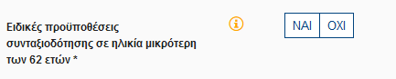
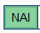
Εφόσον ο χρήστης επιλέξει πρέπει να επιλέξει σε ποια από τις κάτωθι κατηγορίες ανήκει.
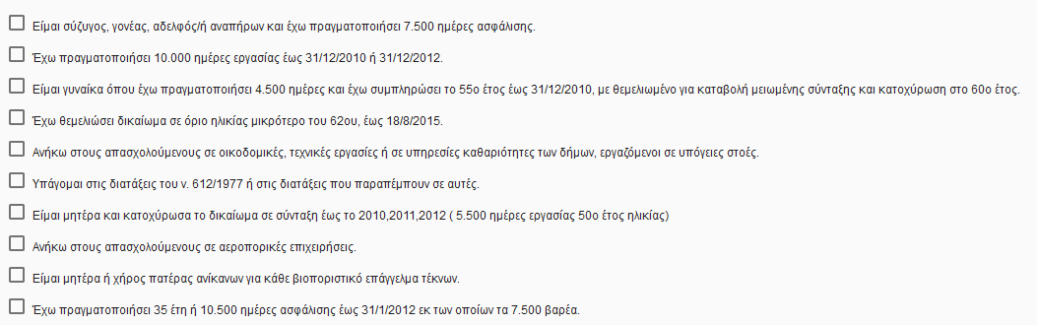

Ειδικά για τις περιπτώσεις:

- Είμαι σύζυγος, γονέας, αδελφός /ή αναπήρων και έχω πραγματοποιήσει 7.500 ημέρες ασφάλισης.

- Υπάγομαι στις διατάξεις του ν. 612/1977 ή στις διατάξεις που παραπέμπουν σε αυτές.

- Είμαι μητέρα ή χήρος πατέρας ανίκανων για κάθε βιοποριστικό επάγγελμα τέκνων.

Καταχωρεί επιπλέον και:

- Αριθμός Γνωστοποίησης *
- Αριθμός Επιτροπής *
- Αριθμός Μητρώου (ΑΜ) ΚΕΠΑ *

όπως φαίνεται και στην εικόνα που ακολουθεί.

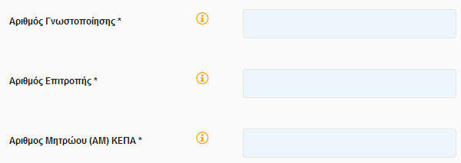

Εφόσον ο χρήστης ολοκληρώσει την συμπλήρωση της αίτησης, έχει τη δυνατότητα:

• Να υποβάλει Οριστικά επιλέγοντας το check box αποδοχής

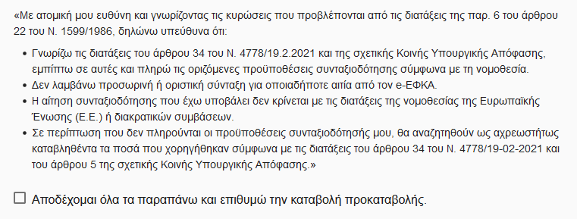

και εν συνεχεία το πλήκτρο :

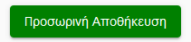
• Να αποθηκεύσει Προσωρινά την αίτηση του, επιλέγοντας ,

ώστε να ολοκληρώσει την διαδικασία Οριστικής Υποβολής Αίτησης κάποια άλλη χρονική στιγμή.

Πως υποβάλω νέα αίτηση για Κύρια Σύνταξη Αναπηρίας

Εφόσον υπάρχει ήδη εκκρεμής αίτηση για Κύρια Σύνταξη Αναπηρίας, ο χρήστης μεταφέρεται στην οθόνη Στοιχεία αίτησης Απονομής Προκαταβολής Σύνταξης που περιλαμβάνει τις παρακάτω πληροφορίες:

Ενότητα Στοιχεία Αίτησης Απονομής Προκαταβολής Σύνταξης

Περίπτωση Α – Τα στοιχεία της αίτησης συνταξιοδότησης αντλούνται αυτόματα.

Σε περίπτωση που τα στοιχεία της αίτησης συνταξιοδότησης ταυτοποιηθούν στα πληροφοριακά συστήματα του e-ΕΦΚΑ και λοιπόν φορέων, εμφανίζονται προσυμπληρωμένα.

- Αριθμός Πρωτοκόλλου Κατατεθείσας Αίτησης Συνταξιοδότησης, όπου εμφανίζεται ο αριθμός Πρωτοκόλλου που είχε λάβει η αίτηση για συνταξιοδότηση.

- Ημερομηνία Υποβολής/Κατάθεσης Αίτησης Συνταξιοδότησης, όπου εμφανίζεται η ημερομηνία που είχε υποβάλει αίτηση για συνταξιοδότηση.

- Τελευταίος Φορέας Ασφάλισης, όπου εμφανίζεται ο τελευταίος φορέας ασφάλισης του.

Περίπτωση Β – Τα στοιχεία της αίτησης συνταξιοδότησης δεν ταυτοποιούνται αυτόματα.

Στην περίπτωση αυτή, ο χρήστης καλείται να συμπληρώσει:

- Αριθμός Πρωτοκόλλου Κατατεθείσας Αίτησης Συνταξιοδότησης, όπου καταχωρεί τον αριθμό Πρωτοκόλλου που είχε λάβει η αίτηση για συνταξιοδότηση.

- Ημερομηνία Υποβολής/Κατάθεσης Αίτησης Συνταξιοδότησης, όπου καταχωρεί την ημερομηνία που είχε υποβάλει αίτηση για συνταξιοδότηση.

- Τελευταίος Φορέας Ασφάλισης, όπου επιλέγει από διαθέσιμη λίστα τον τελευταίο τέως φορέα ασφάλισης του.

Έπειτα, καλείται να απαντήσει στις κάτωθι 3 ερωτήσεις.

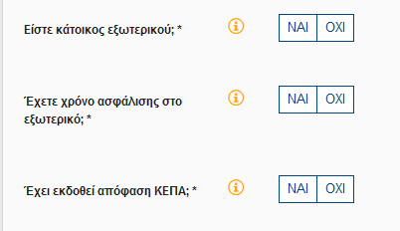

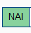
Σε περίπτωση που στην ερώτηση Έχει εκδοθεί απόφαση ΚΕΠΑ; Απαντήσει

Ενεργοποιούνται προς καταχώρηση τα:

- Αριθμός Γνωστοποίησης *
- Αριθμός Επιτροπής *
- Αριθμός Μητρώου (ΑΜ) ΚΕΠΑ *

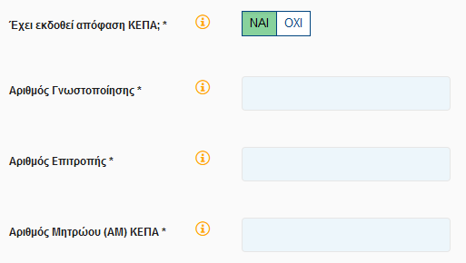

Ενότητα ιστορικό Ασφάλισης για κάθε φορέα ασφάλισης

- Εάν οι ειδικές προϋποθέσεις συνταξιοδότησης με αιτία την αναπηρία επαρκούν για την λήψη προκαταβολής σύνταξης, τότε η ενότητα ιστορικό Ασφάλισης για κάθε φορέα ασφάλισης δεν εμφανίζεται στον χρήστη προς καταχώρηση.

- Εάν οι ειδικές προϋποθέσεις συνταξιοδότησης με αιτία την αναπηρία δεν επαρκούν για την λήψη προκαταβολής σύνταξης, τότε η ενότητα ιστορικό Ασφάλισης για κάθε φορέα ασφάλισης εμφανίζεται και ο χρήστης συμπληρώνει τις περιόδους ασφάλισης του, με σκοπό να χτίσει το συνολικό ασφαλιστικό του ιστορικό.
Για να προσθέσει μία νέα περίοδο ασφάλισης, επιλέγει

και ανοίγει η φόρμα καταχώρησης του ασφαλιστικού ιστορικού.

Στη φόρμα καταχώρησης ασφαλιστικού ιστορικού:

- Επιλέγει τον ασφαλιστικό φορέα από διαθέσιμη λίστα.
- Καταχωρεί το χρονικό διάστημα από - έως που αφορά στον επιλεγμένο φορέα
- Καταχωρεί τις Ημέρες Ασφάλισης ή τα Έτη/Μήνες/Ημέρες, ανάλογα με τον τρόπο που απεικονίζει ο εκάστοτε φορέας το χρόνο ασφάλισης
Για να αποθηκεύσει τη γραμμή καταχώρησης, επιλέγει
Για να διαγράψει μία γραμμή, επιλέγει
Για να επεξεργαστεί μία γραμμή, επιλέγει

Εφόσον ο χρήστης ολοκληρώσει την συμπλήρωση της αίτησης, έχει τη δυνατότητα:

• Να υποβάλει Οριστικά επιλέγοντας το check box αποδοχής

και εν συνεχεία το πλήκτρο :

• Να αποθηκεύσει Προσωρινά την αίτηση του, επιλέγοντας ,

ώστε να ολοκληρώσει την διαδικασία Οριστικής Υποβολής Αίτησης κάποια άλλη χρονική στιγμή.

Πως υποβάλω νέα αίτηση για Μεταβίβαση Κύριας Σύνταξης (Θάνατος Συνταξιούχου)

Με την επιλογή Μεταβίβαση Κύριας Σύνταξης (Θάνατος Συνταξιούχου), όπως φαίνεται και στην εικόνα που ακολουθεί,

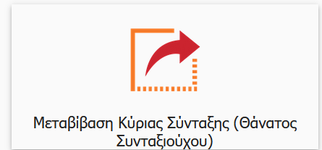

εμφανίζεται στον χρήστη η οθόνη καταχώρησης των στοιχείων Θανόντος / Θανούσης του οποίου τη κύρια σύνταξη επιθυμεί να αιτηθεί προς μεταβίβαση.

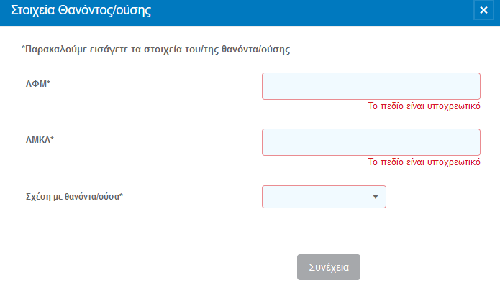

Αφού συμπληρώσει:

- Το ΑΦΜ
- Το ΑΜΚΑ
- Τη σχέση με Το θανόντα / θανούσα, με επιλογή από διαθέσιμη λίστα,

επιλέγει Συνέχεια

Εφόσον υπάρχει ήδη εκκρεμής αίτηση για Μεταβίβαση Κύριας Σύνταξης (Θάνατος Συνταξιούχου), ο χρήστης μεταφέρεται στην οθόνη Στοιχεία αίτησης Απονομής Προκαταβολής Σύνταξης που περιλαμβάνει τις παρακάτω πληροφορίες:

Στοιχεία Αίτησης Απονομής Προκαταβολής Σύνταξης

Περίπτωση Α – Τα στοιχεία της αίτησης συνταξιοδότησης αντλούνται αυτόματα.

Σε περίπτωση που τα στοιχεία της αίτησης συνταξιοδότησης ταυτοποιηθούν στα πληροφοριακά συστήματα του e-ΕΦΚΑ και λοιπόν φορέων, εμφανίζονται προσυμπληρωμένα.

- Αριθμός Πρωτοκόλλου Κατατεθείσας Αίτησης Συνταξιοδότησης, όπου εμφανίζεται ο αριθμός Πρωτοκόλλου που είχε λάβει η αίτηση για συνταξιοδότηση.

- Ημερομηνία Υποβολής/Κατάθεσης Αίτησης Συνταξιοδότησης, όπου εμφανίζεται η ημερομηνία που υποβλήθηκε η αίτηση για συνταξιοδότηση.

- τ. Φορέας Υποβολής/Κατάθεσης Αίτησης Συνταξιοδότησης, όπου εμφανίζεται ο τελευταίος φορέας ασφάλισης.

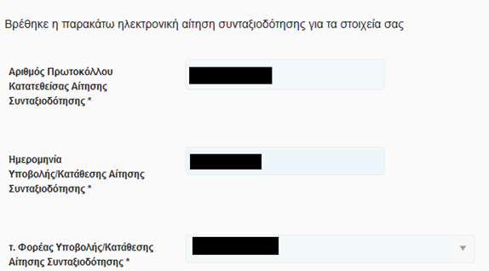

Περίπτωση Β – Τα στοιχεία της αίτησης συνταξιοδότησης δεν ταυτοποιούνται αυτόματα.

Στην περίπτωση αυτή, ο χρήστης καλείται να συμπληρώσει:

- Αριθμός Πρωτοκόλλου Κατατεθείσας Αίτησης Συνταξιοδότησης, όπου καταχωρεί τον αριθμό Πρωτοκόλλου που είχε λάβει η αίτηση για συνταξιοδότηση.

- Ημερομηνία Υποβολής/Κατάθεσης Αίτησης Συνταξιοδότησης, όπου καταχωρεί την ημερομηνία που υποβλήθηκε η αίτηση για συνταξιοδότηση.

- τ. Φορέας Υποβολής/Κατάθεσης Αίτησης Συνταξιοδότησης, όπου επιλέγει από διαθέσιμη λίστα τον τελευταίο τέως φορέα ασφάλισης.

Έπειτα, καλείται να απαντήσει στις κάτωθι 2 ερωτήσεις.

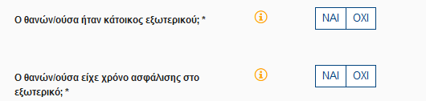

Ενώ ακολούθως εμφανίζονται τα στοιχεία του θανόντα/θανούσης που καταχώρησε κατά το πρώτο βήμα της αίτησης.

Εφόσον ο χρήστης ολοκληρώσει την συμπλήρωση της αίτησης, έχει τη δυνατότητα:

• Να υποβάλει Οριστικά επιλέγοντας το check box αποδοχής

και εν συνεχεία το πλήκτρο :

• Να αποθηκεύσει Προσωρινά την αίτηση του, επιλέγοντας ,

ώστε να ολοκληρώσει την διαδικασία Οριστικής Υποβολής Αίτησης κάποια άλλη χρονική στιγμή.

Πως υποβάλω νέα αίτηση για Κύρια Σύνταξη λόγω Θανάτου Ασφαλισμένου.

Με την επιλογή Κύρια Σύνταξη λόγω Θανάτου Ασφαλισμένου, όπως φαίνεται και στην εικόνα που ακολουθεί,

εμφανίζεται στον χρήστη η οθόνη καταχώρησης των στοιχείων Θανόντος / Θανούσης.

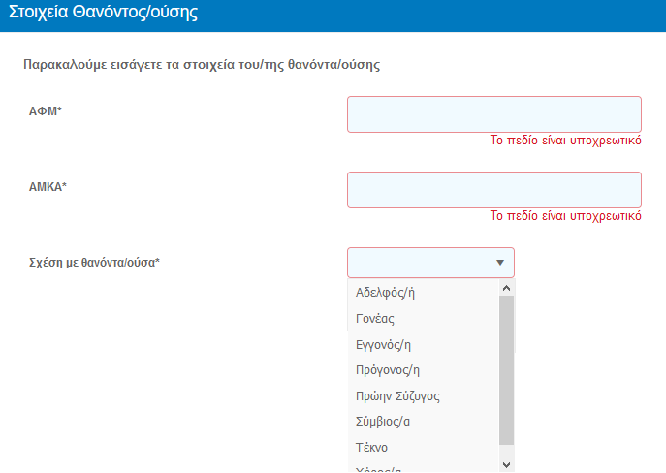

Αφού συμπληρώσει:

- Το ΑΦΜ
- Το ΑΜΚΑ
- Τη σχέση με Το θανόντα / θανούσα, με επιλογή από διαθέσιμη λίστα,

επιλέγει Συνέχεια

Εφόσον υπάρχει ήδη εκκρεμής αίτηση για Κύρια Σύνταξη λόγω Θανάτου Ασφαλισμένου ο χρήστης μεταφέρεται στην οθόνη Στοιχεία αίτησης Απονομής Προκαταβολής Σύνταξης που περιλαμβάνει τις παρακάτω πληροφορίες:

Στοιχεία Αίτησης Απονομής Προκαταβολής Σύνταξης

Περίπτωση Α – Τα στοιχεία της αίτησης συνταξιοδότησης αντλούνται αυτόματα.

Σε περίπτωση που τα στοιχεία της αίτησης συνταξιοδότησης ταυτοποιηθούν στα πληροφοριακά συστήματα του e-ΕΦΚΑ και λοιπόν φορέων, εμφανίζονται προσυμπληρωμένα.

- Αριθμός Πρωτοκόλλου Κατατεθείσας Αίτησης Συνταξιοδότησης, όπου εμφανίζεται ο αριθμός Πρωτοκόλλου που είχε λάβει η αίτηση για συνταξιοδότηση.

- Ημερομηνία Υποβολής/Κατάθεσης Αίτησης Συνταξιοδότησης, όπου εμφανίζεται η ημερομηνία που υποβλήθηκε η αίτηση για συνταξιοδότηση.

- τ. Φορέας Υποβολής/Κατάθεσης Αίτησης Συνταξιοδότησης, όπου εμφανίζεται ο τελευταίος φορέας ασφάλισης.
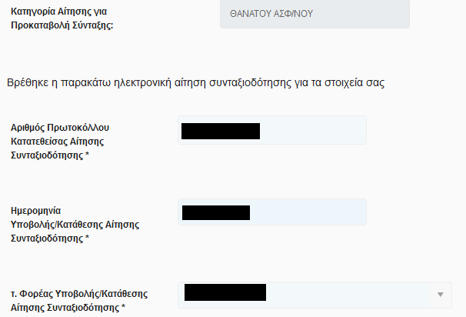

Περίπτωση Β – Τα στοιχεία της αίτησης συνταξιοδότησης δεν ταυτοποιούνται αυτόματα.

Στην περίπτωση αυτή, ο χρήστης καλείται να συμπληρώσει:

- Αριθμός Πρωτοκόλλου Κατατεθείσας Αίτησης Συνταξιοδότησης, όπου καταχωρεί τον αριθμό Πρωτοκόλλου που είχε λάβει η αίτηση για συνταξιοδότηση.

- Ημερομηνία Υποβολής/Κατάθεσης Αίτησης Συνταξιοδότησης, όπου καταχωρεί την ημερομηνία που υποβλήθηκε η αίτηση για συνταξιοδότηση.

- τ. Φορέας Υποβολής/Κατάθεσης Αίτησης Συνταξιοδότησης, όπου επιλέγει από διαθέσιμη λίστα τον τελευταίο τέως φορέα ασφάλισης.

Έπειτα, καλείται να απαντήσει στις κάτωθι 2 ερωτήσεις.

Ενώ ακολούθως εμφανίζονται τα στοιχεία του θανόντα/θανούσης που καταχώρησε κατά το πρώτο βήμα της αίτησης.

Ενότητα ιστορικό Ασφάλισης για κάθε φορέα ασφάλισης

Στην ενότητα ιστορικό Ασφάλισης για κάθε φορέα ασφάλισης ο χρήστης συμπληρώνει το ΣΥΝΟΛΙΚΟ ιστορικό ασφάλισής του/ης θανόντος/ούσας για όλους τους φορείς ασφάλισης.
Για να προσθέσει μία νέα περίοδο ασφάλισης, επιλέγει

και ανοίγει η φόρμα καταχώρησης του ασφαλιστικού ιστορικού.

Στη φόρμα καταχώρησης ασφαλιστικού ιστορικού:

- Επιλέγει τον ασφαλιστικό φορέα από διαθέσιμη λίστα.
- Καταχωρεί το χρονικό διάστημα από - έως που αφορά στον επιλεγμένο φορέα
- Καταχωρεί τις Ημέρες Ασφάλισης ή τα Έτη/Μήνες/Ημέρες, ανάλογα με τον τρόπο που απεικονίζει ο εκάστοτε φορέας το χρόνο ασφάλισης

Για να αποθηκεύσει τη γραμμή καταχώρησης, επιλέγει
Για να διαγράψει μία γραμμή, επιλέγει
Για να επεξεργαστεί μία γραμμή, επιλέγει

Εφόσον ο χρήστης ολοκληρώσει την συμπλήρωση της αίτησης, έχει τη δυνατότητα:

• Να υποβάλει Οριστικά επιλέγοντας το check box αποδοχής

και εν συνεχεία το πλήκτρο :

• Να αποθηκεύσει Προσωρινά την αίτηση του, επιλέγοντας ,

ώστε να ολοκληρώσει την διαδικασία Οριστικής Υποβολής Αίτησης κάποια άλλη χρονική στιγμή.

Πως μπορώ να δω την αίτηση που έχω υποβάλλει.

Από το μενού

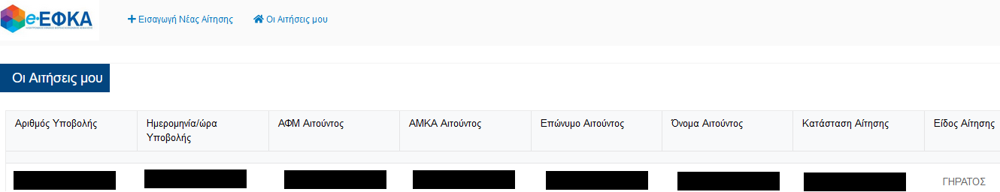

ο χρήστης μεταφέρεται στην οθόνη διαχείρισης αιτήσεων.

Πατώντας πάνω στον αριθμό Υποβολής, εμφανίζονται τα αναλυτικά στοιχεία της επιλεγμένης αίτησης.

Πως μπορώ να ακυρώσω μία αίτηση.

Αφού ο χρήστης εντοπίσει την αίτηση που επιθυμεί να ακυρώσει, πατάει πάνω στον αριθμό Υποβολής και εμφανίζονται τα αναλυτικά στοιχεία της επιλεγμένης αίτησης.
Κάτω αριστερά είναι διαθέσιμη η επιλογή Ακύρωση Αίτησης

Εμφανίζεται πληροφοριακό μήνυμα που ρωτάει το χρήστη αν είναι σίγουρος ότι θέλει να προχωρήσει σε ακύρωση της αίτησης.

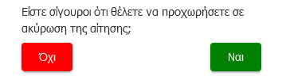

Εάν το επιλέξει ο χρήστης και στο προειδοποιητικό μήνυμα επιλέξει Ναι, ολοκληρώνεται η ακύρωση της και η αίτηση λαμβάνει κατάσταση Ακυρωμένη.

Προσοχή!
Εφόσον η αίτηση λάβει κατάσταση Ακυρωμένη, ο χρήστης έχει τη δυνατότητα να προχωρήσει σε νέα υποβολή.

